附件1

“分类行”志愿者注册和参与活动指引

一、志愿者注册
通过登录“琴分类”微信小程序，点击首页顶部大图（下图标记位置）跳转到“分类行”微信小程序主页面，在“分类行”主页面下，按照流程进行志愿者注册。
点击平台首页“成为志愿者”按钮，进入注册界面。在注册界面填写姓名、手机号等信息，通过搜索栏选择队伍名称（如：“青岛市青城美好垃圾分类志愿服务总队”）加入队伍后，即通过认证，可成功注册成为垃圾分类志愿者。
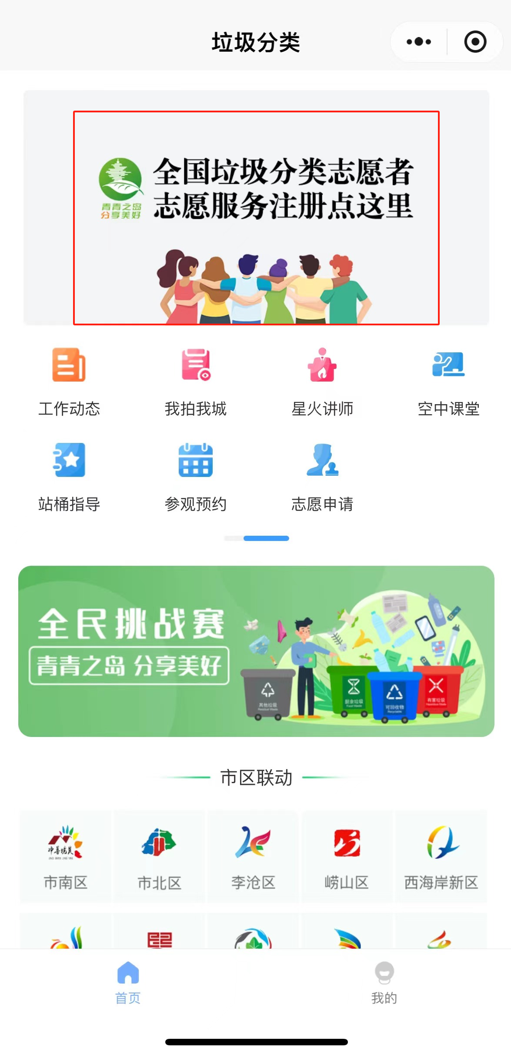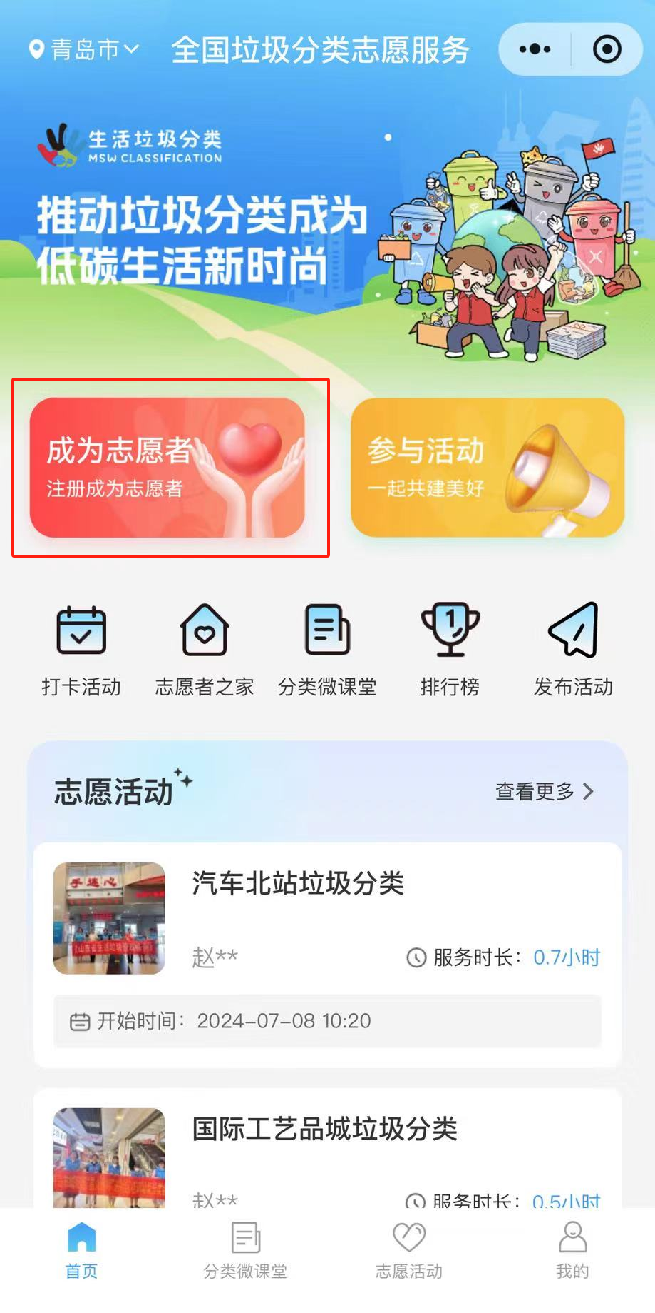
二、参与志愿活动
志愿者可在平台上查看各类志愿活动，实现线上报名、线下签到签退，系统实时记录参与活动的志愿服务时长。志愿者也可以主动组织志愿活动，发起后将由志愿队伍管理者进行审核。
